## 车程

凤凰古城、花垣茶洞（边城）、永顺王村（芙蓉镇）、龙山里耶（古镇）都是很不错的地方

长沙-凤凰：

https://you.ctrip.com/asks/changsha148/2105960.html

发表于2016-03-03 18:18:46

长沙到凤凰古城有几种交通方式可以选择：

1.汽车，长沙长株潭汽车站、长沙西站有直达凤凰古城的大巴，车程5-6小时左右，票价158元。

2.普铁，长沙站可以坐普铁到吉首站，车程8-9小时，车费硬座75元，硬卧133元，到了吉首再转大巴到凤凰古城，车程1小时，车费25元。

2.高铁（推荐），长沙南坐高铁到怀化南，车程1个半小时，车费152.5元，在怀化坐大巴到凤凰古城，车程1.2小时，车费45元。

<https://www.mafengwo.cn/wenda/detail-8673089.html>

发布于 2017-02-28 00:06

一、大巴车直达

长沙汽车西站到凤凰的车次比较多车程5.5小时，票价大概150元左右

时间：

09：00，10：50，14：20，17：20

长株潭汽车站到凤凰的车，车程5.5小时，票价大概160元左右：

时间：7：30,10:00,14:50,16:50

长沙汽车南站到凤凰的车，每天只有一班，车程7.5小时，票价大概140元左右：

时间：15：40。

凤凰-怀化：

火车：12:48 吉首 1小时35分钟 14:23 终 怀化 16.5元硬座 估计到时候没有票了

汽车：

7:00-17:00 流水发车 凤凰汽车客运总站 怀化站 F079 ¥40 1h

7:40-16:00 流水发车 凤凰汽车客运总站 怀化高铁站 短途车F010 ¥40 1h

8:00-16:00 流水发车 凤凰汽车客运总站 怀化 短途车 F010 ¥40 1h

吉首-怀化

汽车：吉首市汽车北站 怀化(高) 07:40 1.5小时 63元

怀化-桂林：

汽车：

李村坚2017-07-24580

怀化西站到桂林汽车票112元,16:00发车大概坐10个多小时才能到，天亮到桂林

携程最新：

怀化西站到桂林汽车票212元,13:00发车

火车：

11:16 始 怀化南 2小时27分钟 13:43 过 衡阳东 128元

14:36 过 衡阳东 2小时37分钟 17:13 过 桂林北 103元

共：衡阳东 换乘 停留 53分钟 全程 5小时57分钟

怀化-通道：

汽车8:00-18:40每隔一个半小时一辆，车程2.5小时，96元

通道-龙胜：要留一晚+50

汽车8:20发车，车程1.5小时，45元

## 游玩

凤凰古城、花垣茶洞（边城）、永顺王村（芙蓉镇）、龙山里耶（古镇）都是很不错的地方

### 凤凰九景

凤凰九景门票148元/人，学生票80元/人

[凤凰九景见此](http://www.mafengwo.cn/wenda/detail-11690848.html)

发布于 2018-05-17 20:53

学生凭本人有效证件(研究生,函授及成人教育学历的不在此优惠范围内),在政府酒店旁的凤凰县游客服务中心,古城入口处(县旅游局门口),杨家祠堂,北门城楼外的售票点购买景点门票时可享受优惠.

古城内有九个景点：沈从文故居,熊希龄故居,杨家祠堂,古城博物馆,东门城楼,万寿宫,崇德堂,虹桥艺术楼,沱江泛舟,票价148元/人;学生票价80元/人;

古城票148元/人另加苗人谷苗寨票价186元/人,学生票价95元/人;

城外有两个景点:分别是南方长城45元/人和奇梁洞60元/人;

古城联票十一景226元/人(包含沈从文故居,熊希龄故居,杨家祠堂,古城博物馆,东门城楼,万寿宫,崇德堂,虹桥艺术楼,沱江泛舟,南方长城,奇梁洞十一个景点)学生票价120元/人;

联票226元/人另加苗人谷苗寨,票价264元/人,学生票价135元/人;望采纳！

<https://gs.ctrip.com/html5/you/asks/866/5225550.html>

湖南湘西凤凰古城只有1.86平方千米，非常小。一般情况下，如果只是逛古城的话，1到2个小时就逛一圈了。就算逛完整个古城九景（沈从文故居、沱江泛舟、熊希龄故居、杨家祠堂、东门城楼、虹桥风雨楼二楼、博物馆、万寿宫、崇德堂等）3-5小时也是足够了。如果用一天时间逛古城的话，可以逛古城好几圈不成问题，所以更不不存在一天时间逛古城够不够的问题。

<https://www.zhihu.com/question/287489122>

如果是来感受凤凰的氛围的话 看你有多久时间就可以待多久，如果想各个景点都去一下的话 古城这边九景门票是2天有效期，可以分两天玩，至于其它的苗寨什么的自己感兴趣可以去，大概一天的样子，所以一般3、4天的样子。

我们当时时间紧张，就玩了一下午加一晚上。

虽然当时遗憾时间太短，但是现在仔细想想也还算可以了。

下午转一转各种小店（推荐姜糖）

主要还是晚上！凤凰的夜景很漂亮，而且清吧酒吧出名。顺便放个河灯，超级有感觉的

不过喜欢的话，何必在意能不能玩得玩，只要玩得开心就足够了。又何来玩得完一说呢？

<https://www.mafengwo.cn/wenda/detail-7008404.html>

时间够了够了~~~一天一夜的时间，即可以欣赏到古城的美景，还可以看古城独特的夜景~~~早上七点半到怀化，坐大巴车到凤凰需要一个半小时，九点到了以后可以先把行李放好，然后就可以在古城里逛~~~，每天晚上凤凰都有《边城》演出，演出时间一个半小时，学生可以打半价~~~然后看完演出九十点可以看古城的夜景~~古城晚上出来的人很多，夜景很值得一看~~~第二天可以在凤凰县城逛逛~~~~  
此外，楼主你也可以在当地报个散客团，去周边的苗寨之类的玩~~通常都是中午出发，晚上回来

有演出，还有长桌宴（这个有点水……），如果你想随便看看可以去，不算是特别的地方……只是到了当地就会有人给你这么推荐，如果你住客栈的话，客栈的人有时候会推荐这些……本来你的时间也短，所以也可以选择不去的~~~

#### 不去附近苗寨

凤凰附近的苗寨最好不要去，给你推荐个很不错的苗寨，离凤凰也不太远的吉首 德夯苗寨。很少有旅行社去这个苗寨，寨子附近的大山里面有4到5处瀑布群，很是壮观，值的一游！！！望采纳！！！  
==========

### 两天 +苗寨

<http://www.mafengwo.cn/gonglve/ziyouxing/1949.html>

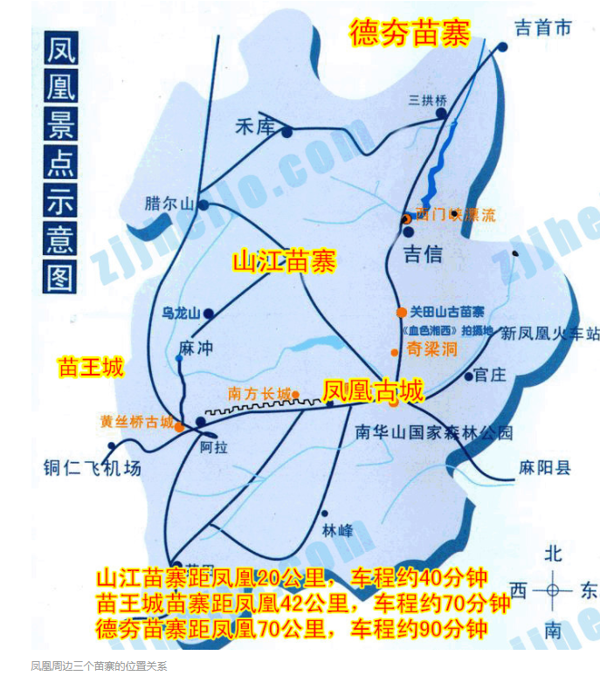

#### 德夯苗寨

门票100元/人

<https://www.mafengwo.cn/wenda/detail-7139407.html>

发布于 2016-07-20 07:42

从凤凰古城坐车到德夯苗寨两个小时左右。古城内的客栈都可以报一日游的团去德夯苗寨！200元左右

<https://gs.ctrip.com/html5/you/asks/866/5225550.html>

大多数来凤凰旅游的人都会预算3天左右时间，第一天逛古城，第二天去凤凰周边外景，第三天在古城里面再逛逛，准备一下，买点特产什么的，就可以回家了。

<https://www.mafengwo.cn/wenda/detail-7101998.html>

凤凰附近的苗寨最好不要去，给你推荐个很不错的苗寨，离凤凰也不太远的吉首 德夯苗寨。很少有旅行社去这个苗寨，寨子附近的大山里面有4到5处瀑布群，很是壮观，值的一游！！！望采纳！！！

先从凤凰到吉首火车站，在吉首火车站有直达的班车，全程用不了2个小时吧！！！我是2010年去的，估计现在交通更方便了。从德夯还可以坐车走著名的矮寨公路奇观。在德夯苗寨主要就是观赏216米的流沙瀑布！！！望采纳！！！

蜂蜂你好，我也是比较建议你去吉首的德夯和矮寨。  
从凤凰汽车北站出发，有到吉首的大巴车，流水发车，车程1小时，票价24元。  
吉首有4个车站，你记得要买到汽车西站的车票，那里有小巴车直接到德夯。  
德夯玩好之后从天文台出景区，搭车就可以看矮寨大桥。

2016-07-15 14:47

德夯苗寨是被列入了中国传统村落名录的，门票100元/人，我认为非常有看点。寨子被群山围绕，有点小张家界的惊艳，寨子里面可以参观苗家特有的吊脚楼和水车，有各种银器和苗家手工艺品售卖。  
早上10点在表演场有苗族风情表演，凭德夯苗寨的门票就能参观。而5-10月旺季期间，德夯苗寨晚上也会进行商业性质的演出，另收演出门票100元/人。

<http://www.mafengwo.cn/gonglve/ziyouxing/1949.html>

去德夯苗寨的路上会经过矮寨大桥，司机都会把车停在桥下的矮寨镇，供游客远观拍照。如果想更近距离接触矮寨大桥，需要经矮寨盘山公路上开车20分钟，抵达矮寨大桥游客服务中心（吉斗寨）购买门票168元/人，换乘景区接驳车抵达矮寨大桥停车场。抵达停车场就可以看到检票口了。  
大桥分为两层，一层是车辆通行，二层是观光通道。由于检票口的地势高于观光通道，所以需要凭票乘坐观光电梯下到矮寨大桥的二楼观光通道，然后就可以自由拍照游览了。  
在桥的中间有玻璃栈道，推荐大家一定要去体验。大桥离地面300多米高，桥下盘山公路奇观也能尽收眼底。如果赶上下雨天，山谷里一层雾气弥漫开来，就像是人间仙境！

##### 一日游票比较省心划算

自己搭公交车从凤凰到德夯苗寨，没有直达车，且路途非常周折。住在古城先要坐车到凤凰汽车站，然后坐到吉首汽车西站。在吉首汽车西站打个出租车到吉首火车站，然后换乘到德夯的中巴车，1小时一班，坐满发车。  
在德夯苗寨现场买门票也贵，因此含交通和门票的一日游绝对更划算更省心，一般早上8点出发，下午5点回凤凰，游玩时间还是非常充裕的。

##### 德夯苗寨不值得去

<http://www.mafengwo.cn/poi/2947.html>

2018-11-29 20:27:52

这个景点是我全部行程中唯一一个不怎么推荐的地方，如果说想看原始苗寨和苗寨群的话，还是去西江千户苗寨好些，德夯这里的苗寨大部分都是新的了，而且规模也较小，缺少了一种原始苗寨群落的味道。但如果你想感受一下苗族的表演和另一种山水的话，这里也不失为一个好景点，只是他的天问桥和瀑布群等景点离得比较远，游览起来会比较累。一个天问桥我都爬了将近一个小时，但景色还是很漂亮的。据说这里晚上还有一个苗族的篝火晚会，很好玩的，但因为我晚上没有住在这里，所以没能参加，在这不做评论。

2018-12-09 19:50:03

整个寨子已经变成了AAAA级景区，门票80。说实话游玩的意义不大，因为里边的所有东西都是后来建立的，再加上镇子不大，看演出又需要单花钱，会让你觉得镇子就像是这个地理位置一样，深不可测。镇子重新规划之后原本依山而建的住宅区在山脊上，它前边的山谷平地就开发成了各个项目，你可以住在里边，在里边吃饭，不过饭馆数量有限，不建议在此留宿。从正门进去以后就是一个购物街，再往里是一个圆形的大剧场以供晚上的民族演出，演出大致就是苗族舞蹈那一套，做的非常专业化。再往里就是我刚才说的居民区，其中一半已经被改成了购物街。我们趁着天还没有黑抓紧时间看了一个小时就出来了，或许这也是我认为最合适的游览时间了。

2018-06-16 17:03:53

不知道是不是团队的缘故，其实就看了一个室内表演，然后在苗寨走了一圈，之后体验了下怎么磨豆腐和榨油，就赶往下一个目的地。

2016-03-27 11:42:32

也是一个人工的景点，里面没啥自然的村落和苗寨了。倒是往里面沿着小溪一直走，到瀑布那里的山谷景色还不错。在半路还有一些人造的“土匪窝”景点，基本都烂了。挺高兴的是走到一半，可能是这个人工景点与隔壁村的交界，一大块牌子把2个地方的“斗争”都写出来——就是人家不认景点的门票之类。

2016-03-22 23:24:01

商业化的苗寨，团来的地方，表演虽然很热情，演员只有一点点，风景一般，可以徒步去流沙瀑布和天问台，但太耗费体力。

2018-02-19 12:01:41

体验比较差 入门100的门票 真是坑人，进峡谷风景不错 流沙瀑布不错，天问台不建议从这边走（喜欢爬山的除外，山路风景不错，1小时路程），从209公路上面下来，5分钟就好！总体来说有风景，但无论门票，吃或其他，都坑人的很！！！

德夯苗寨， 从吉首火车站有到苗寨的汽车， 可以在矮寨下， 在矮寨就能看到壮观的矮寨大桥。 也可以直接坐到苗寨。 苗寨上午和下午各有一场风俗表演， 不仅看到了苗家的歌舞， 还了解了苗家的一些习俗。 我们步行去了流沙瀑布， 在峡谷中走了一个多小时才看到瀑布， 瀑布很大， 一个同行的男孩说他上次来瀑布水没那么大， 这次的壮观。

要走一小段依山的小路，进入苗寨的服务区，停车是免费的，买票的服务员态度很好，我们问了游玩的情况，预计要2-3个小时，其中有一段爬山的路，大约50分钟。景区3点多有一场苗寨风情的演出，除了看古朴的寨子，还有个流沙瀑布。到哪里参观都免不了去厕所，这里的卫生间的清洁程度非常让人惊喜，可见景区力争上游的态度。

##### 德夯苗寨值得去

2015-10-08 17:27:56

精髓在于苗寨里的景点，而不是苗寨本身，推荐天文台和流沙瀑布

2016-09-30 18:09:36

德夯的这个苗寨总体来看还是可以的。我们是从凤凰古城完了之后再去苗寨，有大巴车。我们提前在淘宝上买的门票，之后到了苗寨的门口，打电话给工作人员，登记一下就可以进。苗寨其实就是一个小的峡谷，就是两个山之间的峡谷，里面还有一些当地村民开的一些小的店面，我们去的时候人不是太多，看到了苗族的歌舞表演挺好。总体来看，和北京、上海这样的大城市大景点相比，它性价比还确实不是太高，因为这里头没有什么特别丰富的东西。

2016-06-19 16:35:27

强烈推荐，我去过西江千户苗寨。德夯苗寨比西江苗寨好的太多了。

2016-02-16 14:23:17

比想象中要好，雾气太大，矮寨大桥没怎么看到壮阔的感觉，德夯苗寨后面山上的问天台非常震撼！

#### [其它苗寨](http://www.mafengwo.cn/gonglve/ziyouxing/1949.html)

##### 山江苗寨

<https://zhidao.baidu.com/question/1112301380197714339.html>

2011-07-01

凤凰古城大大小小的苗寨很多，推荐去山江苗寨，山江苗寨是民俗风情很浓的一个苗寨，也是保存得较好的一个大苗寨，价钱100左右；

[凤凰苗人谷+凤凰山江苗寨+巫傩神歌实景演出一日游【含2次游船.赠送苗家特色简餐】](https://huodong.ctrip.com/ottd-activity/dest/t14889720.html)

￥88

##### 苗王城苗寨

[凤凰古城到苗王城苗寨纯玩一日游 凤凰苗王城苗寨玩一天多少](https://www.cncn.com/xianlu/763743020636)

168元

2015-09-19

门票：苗王城苗寨门票

住宿：一日游不含住宿

用车：凤凰古城往返苗寨景点公司旅游车

导游：没有导游，只有景点公司专职讲解员

凤凰古城到苗王城苗寨纯玩一日游 凤凰苗王城苗寨玩一天多少钱预订须知：

苗王城旅游线路

一、凤凰古城到苗王城交通 从凤凰古城内出发经天下凤凰大酒店附近上凤大二级公路，路经猕猴桃基地（4公里处）、南方长城（12公里处）、黄丝桥古城（21公里处）、贵州省界碑（28公里处）、三岔路（29公里处）、蔬菜基地百合基地（33公里处）、中国苗王城牌楼（36公里处）、苗王茶园（36公里处）、苗王城生态农业观光点（桃林、金果林）、苗王城停车场售票处（39公里处）。 小车约30分钟，大巴约40分钟。

二、重庆、铜仁方向到苗王城的交通 1、重庆方向：自雅驾下高速公路沿雅大二级公路约1小时左右到达苗王城一号大门、苗王茶园。车少、路况好。 2、铜仁方向：自铜仁火车站往湖南方向经过铜仁凤凰飞机场附近（20公里处）、三岔路（23公里处）、蔬菜基地百合基地（26公里处）、中国苗王城牌楼（30公里处）、苗王茶园（30公里处）、苗王城生态农业观光点（桃林、金果林）、苗王城停车场售票处（33公里处）。 小车约25分钟，大巴约35分钟。

凤凰古城到苗王城苗寨纯玩一日游 凤凰苗王城苗寨玩一天多少钱

明清几十代苗王世居的苗王城，曾多次爆发苗族起义并成为大本营，促使明政府修筑南方长城！古老的苗族历史、神秘的苗族宗教、特异的苗家习俗、华丽的苗族服饰、精美的苗族工艺品、在这里都有充分的体现。

苗王城是中国苗歌之乡、苗鼓之乡、民间绝技之乡、中国西部苗王城影视拍摄基地、贵州省十大魅力景区、铜仁地区优秀景区。

1、进·苗王城：进入苗王城景区首先就是雄伟壮观的中国苗王城牌楼，景区公路约4公里，可观苗王茶园、苗王城生态农业观光点。从苗王城大型停车场下车后，在苗王城景区售票大门验票进入景区，通过迎龙大道到达苗王城堡城楼，这里有苗家的拦门酒、拦门歌、拦门鼓，充分体现了苗家好客习俗。

### 凤凰九景148元值得去吗？

学生票80元/人

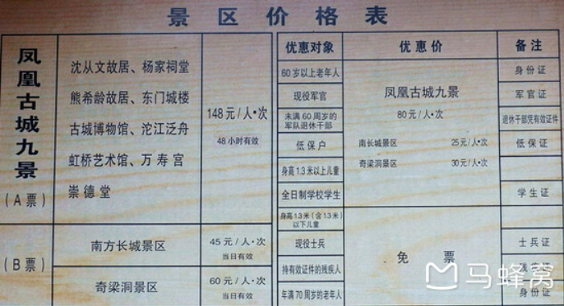

如果要在古城核心区（北门城楼到虹桥下方万寿宫）沱江泛舟，只能购买九景票（九景不出售单点门票）。  
不买九景票又想在沱江泛舟，只能去下游风桥那里坐农家船，学生证是15元一人，但是风景太一般了——过年前我带家人去凤凰，没有买九景票，就是在下游坐船的。  
【个人建议】想要在古城内沱江泛舟的话还是买九景票吧，毕竟在这里坐船感觉好，还能参观沈从文故居、古城博物馆等、虹桥艺术馆等，80元还算是比较值的——当然相比于之前20元+15元泛舟的学生票是贵了很多的。

我今年过年前坐过农家船（因为没有买九景联票），30元一个人往返，40分钟，去程上岸时有品酒。北门码头到万寿宫的才是九景联票里面的，风景要好很多，一般都是单程，不买九景联票不能坐，这是农家船艄公说的。

个人认为不值，去凤凰实际上就是去感受小城的氛围，那么多故居没什么看头，看看沈从文故居就行了，沱江泛舟还是不错的，我7月中旬和10月底去过，个人认为还是10月份好，静静的，坐船的时候尽量坐在第一排，视野好，沱江两边是挂着灯笼的客栈，江面上一层薄雾，耳畔只有船桨划水的声音，再向前行就能听到苗族姑娘唱山歌了，要是有兴趣的话可以和她对歌哦。

出去玩就是放松心情，买通票等于变相又把自己的行程放在教条的框框里了，放松一下吧，晚上建议去沱江边看看，很美，然后去古城边的烧烤一条街去吃烧烤，美死你！呵呵

<https://www.sohu.com/a/228464726_179874>

但对于第一次前往凤凰的人，我认为还是买一下门票，因为这样你才可以体验凤凰九景，才能更好的走进凤凰，了解这里的人文。凤凰九景便是沈从文故居、熊希龄故居、杨家祠堂、东门城楼、沱江泛舟、万寿宫、古城墙、主题博物馆、虹桥。 今天我一一给大家介绍：

### [凤凰古城火了，取消148元门票，现在改收50元](https://www.fliggy.com/content/d-210102537568?ttid=seo.000000573&seoType=origin)

发表于2018.10.2